Перший рівень

* В середині специфічного тегу (inline)

<!DOCTYPE html>

<html>

<head><title>God DID</title>

</head>

<body>

<h1>My First HTML</h1>

<h2 style="color:red;"> Drillmatic Heart v. Mind</h2>

<p>My first paragraph.</p>

</body>

</html>

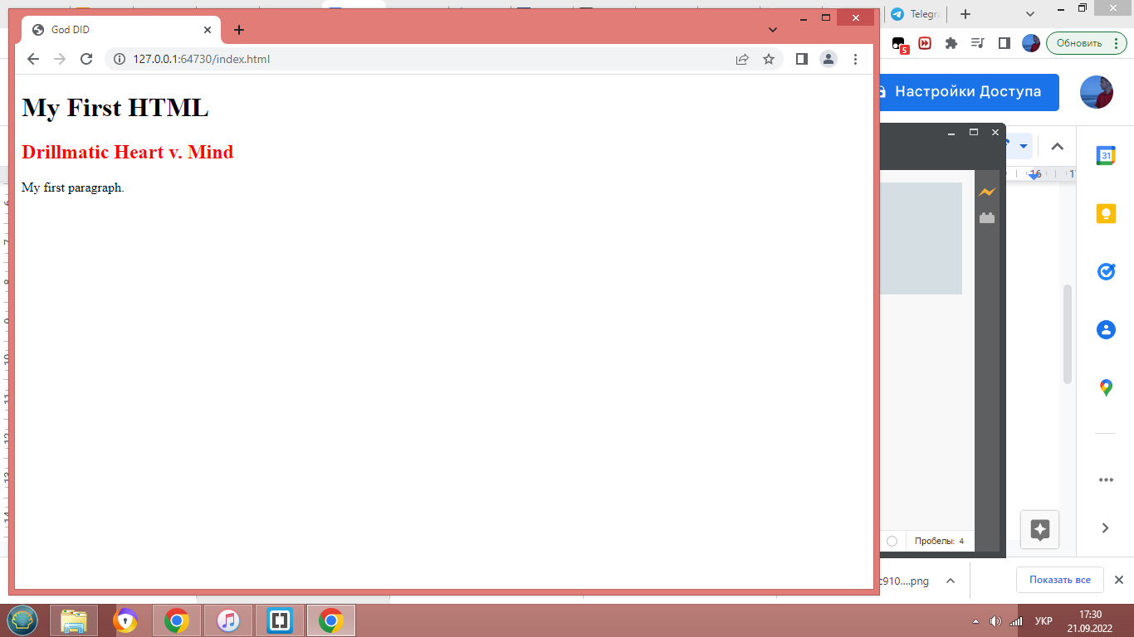

* В розділі “HEAD”

<!DOCTYPE html>

<html>

<head><title>God DID</title>

</head>

<style>

body {background-color: aqua;}

h1 {color: crimson;}

p1 {color: crimson}

</style>

</head>

<body>

<h1>The Game</h1>

<p1>DRILLMATIC Heart vs.Mind</p1>

</body>

</html>

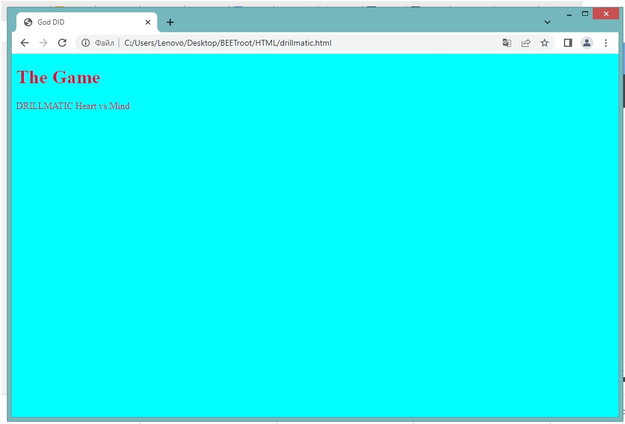

* У зовнішньому .css файлі

<!DOCTYPE html>

<html>

<head><title>SpookieDID</title>

</head>

<link rel="stylesheet" href="styles.css">

</head>

<body>

<h1>GAME</h1>

<p1>DRILLMATIC</p1>

</body>

</html>

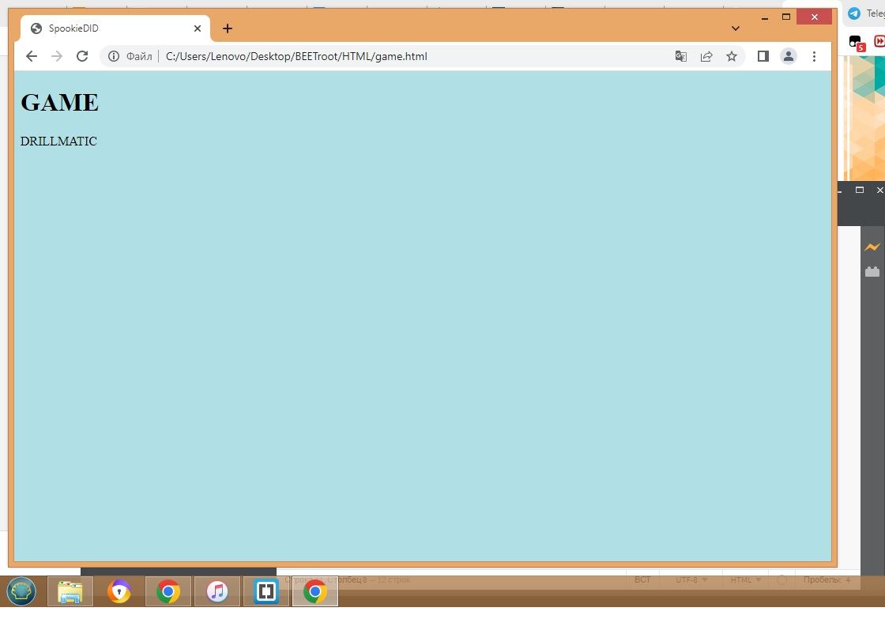

На сайті [https://beetroot.academy](https://beetroot.academy/) використаний стиль всередині специфічног тегу

На сайті <https://microseniors76.com/> використанний стиль

Другий рівень

сайт <https://www.fidelity.com/>

мова кодування UTF-8

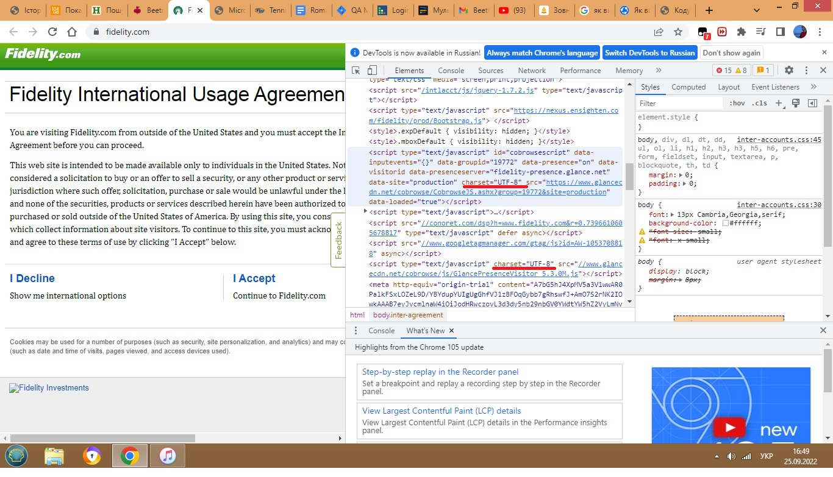

<https://www.tennis-warehouse.com/>  
Мова кодува macintosh

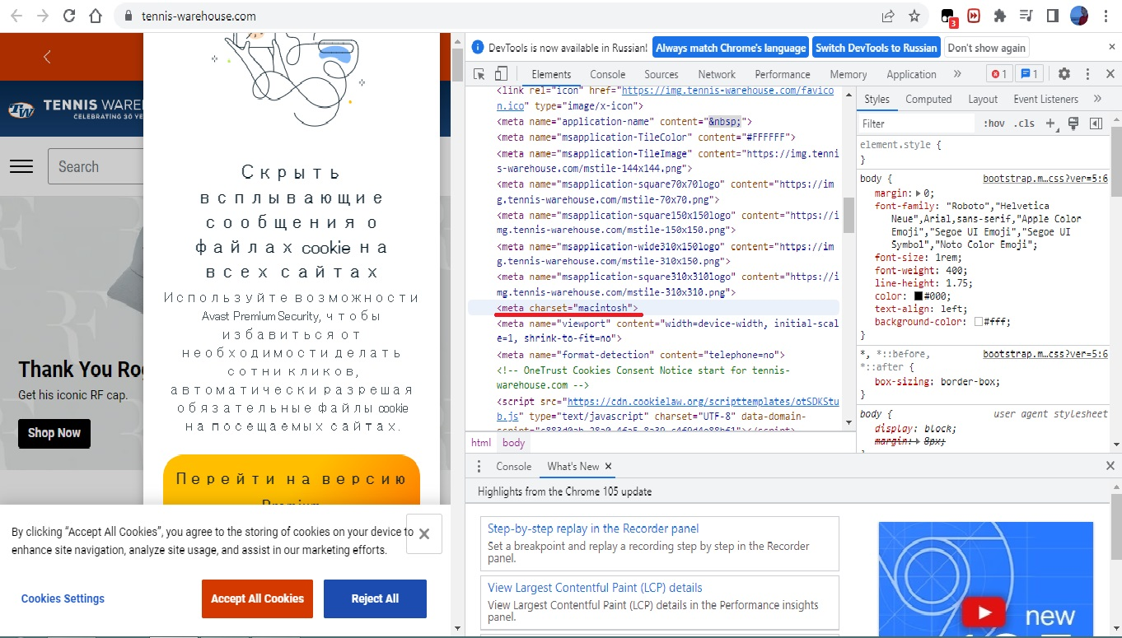

<https://beetroot.academy/>

Мова кодування UTF-8

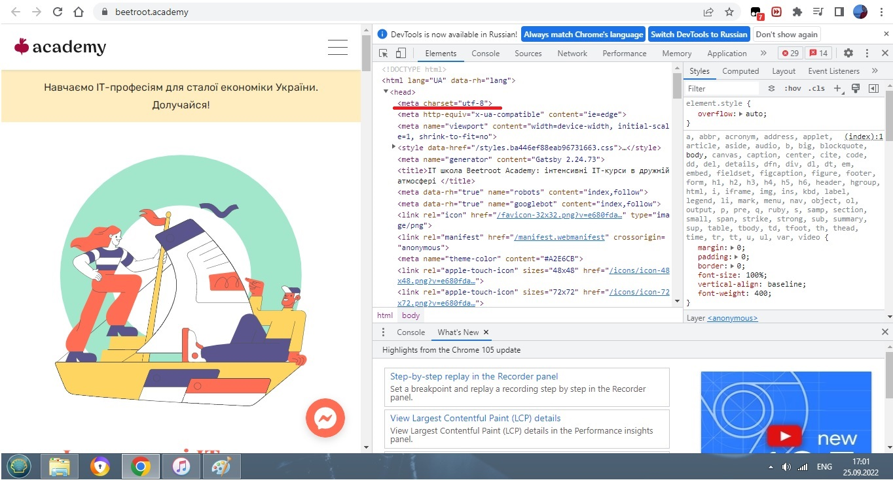

<https://microseniors76.com/>

Мова кодування iso-8859

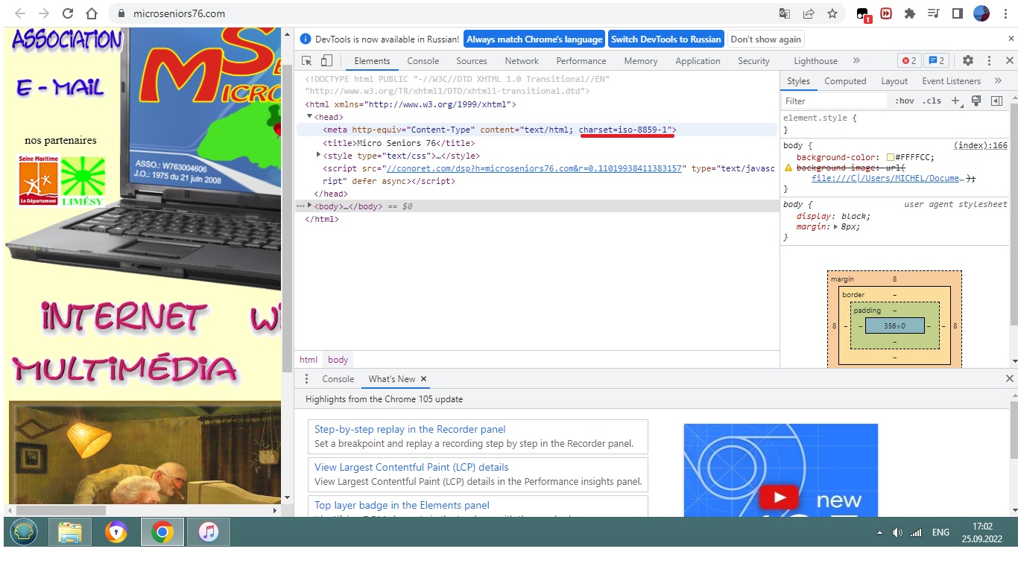

Третій рівень

Logo

/html/body

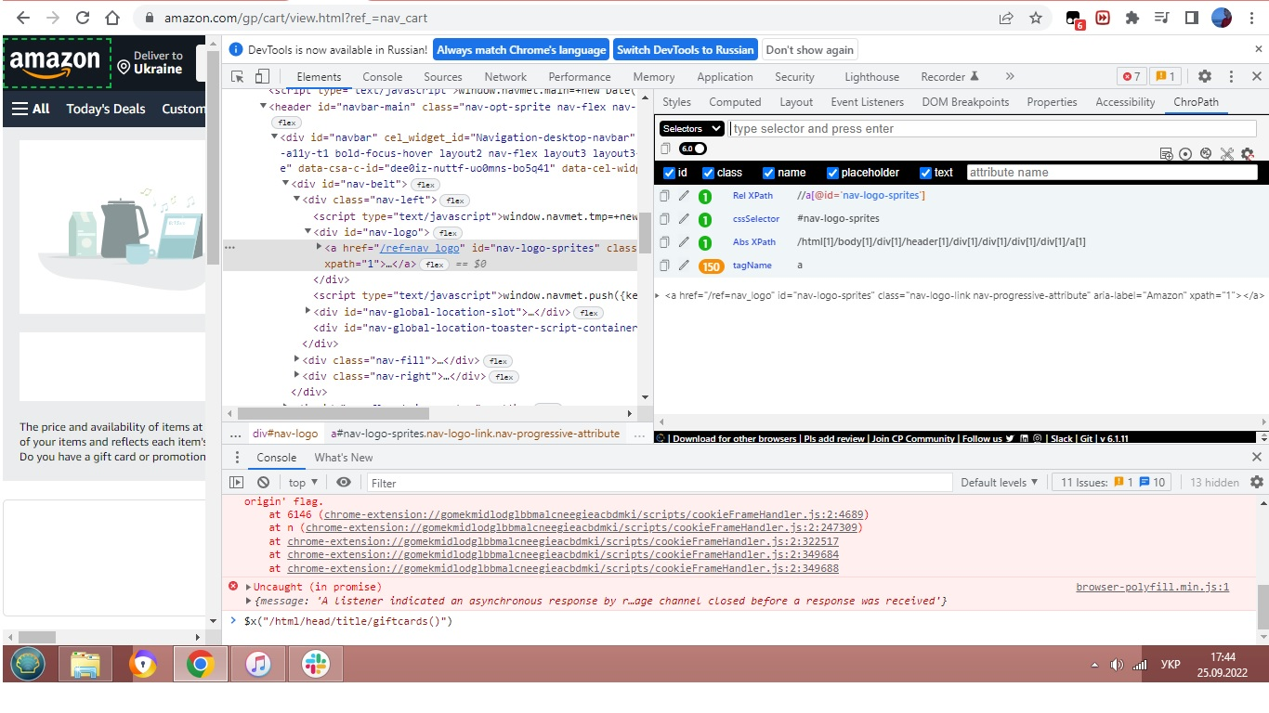

Кошик

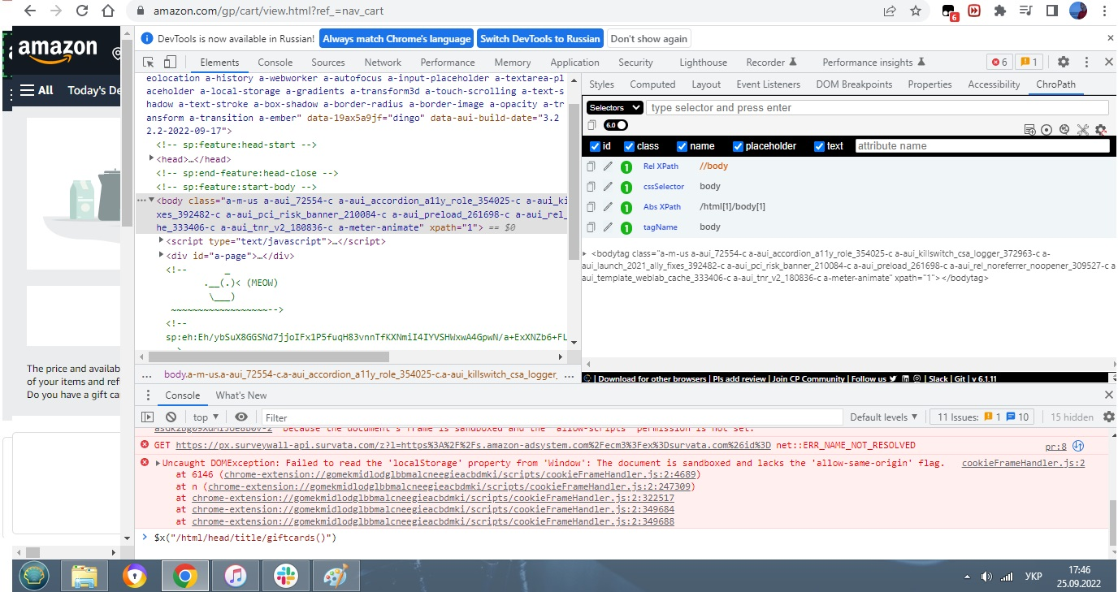

LangSwitch

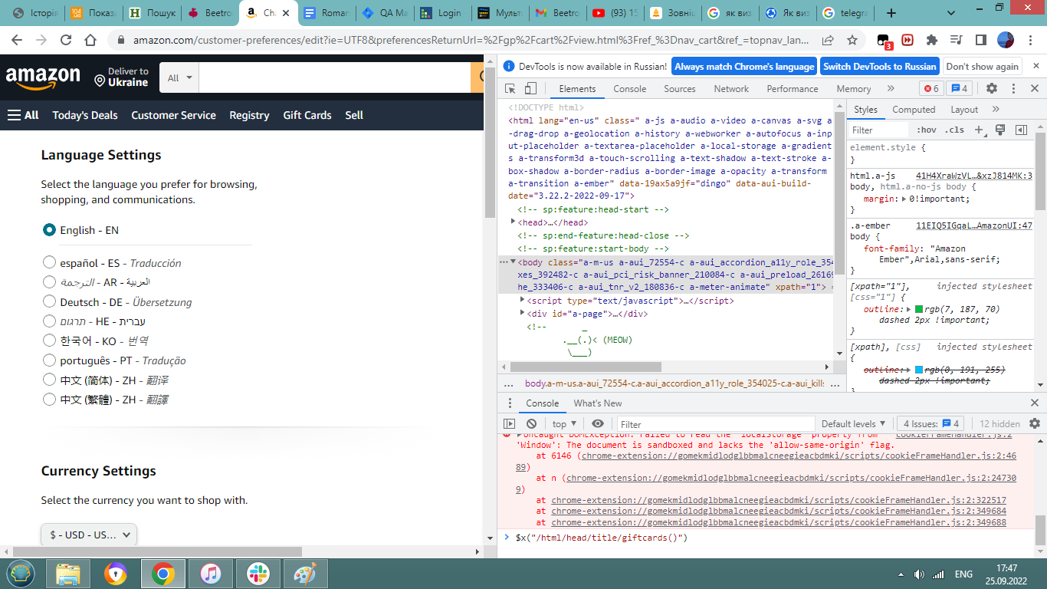

Поле пошуку

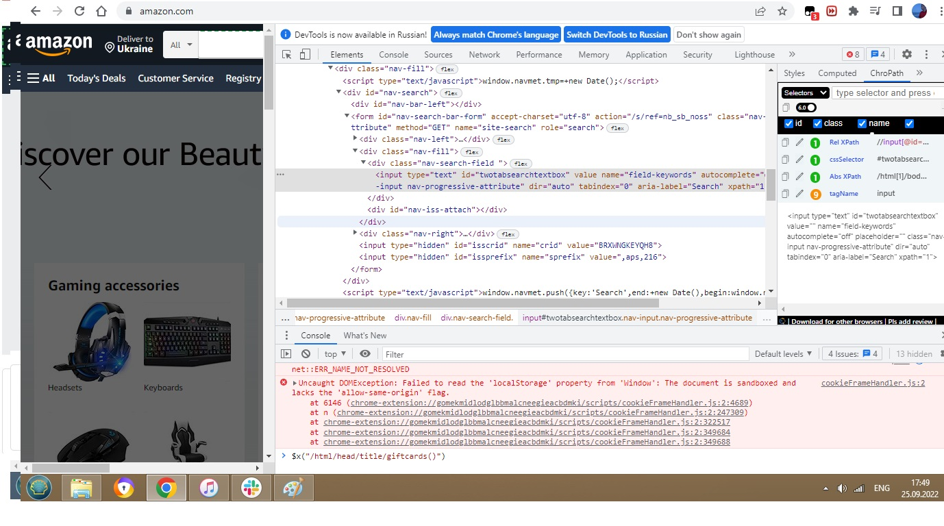

Gift Cards

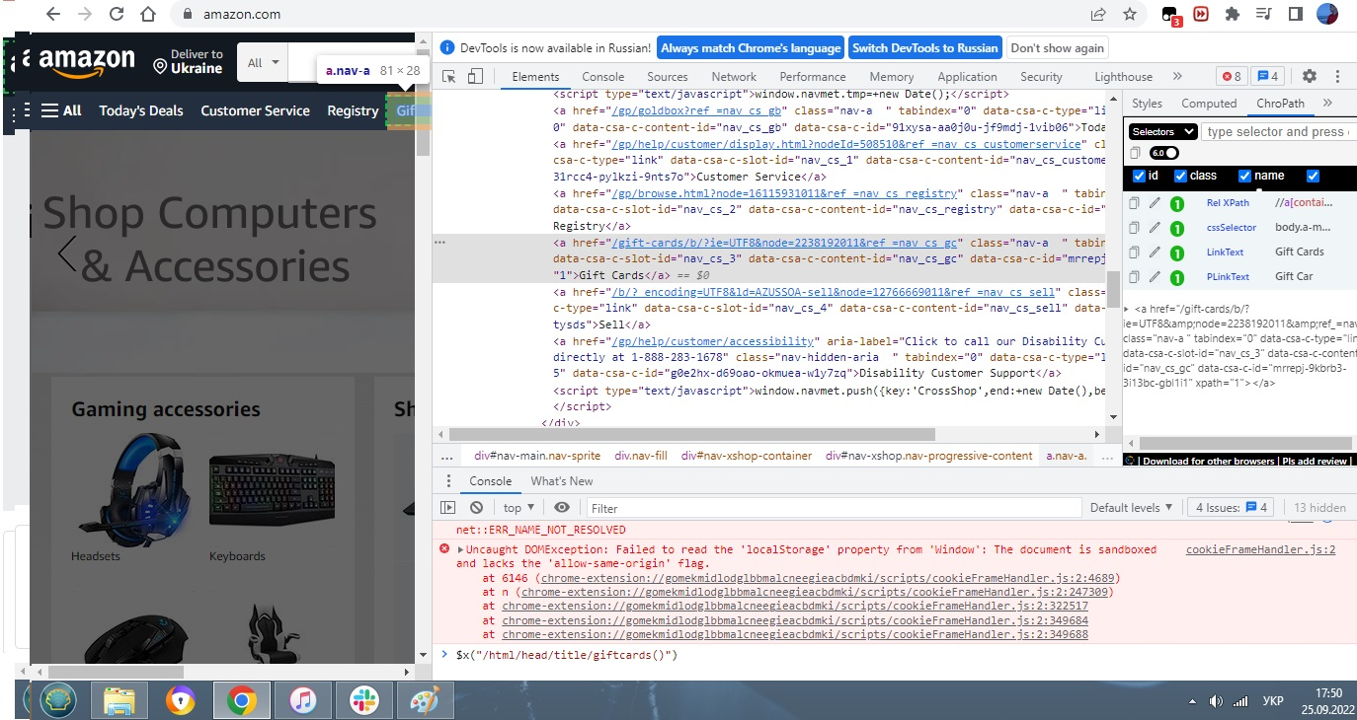

Todays Deals

//*[@id="nav-xshop"]/a[1]

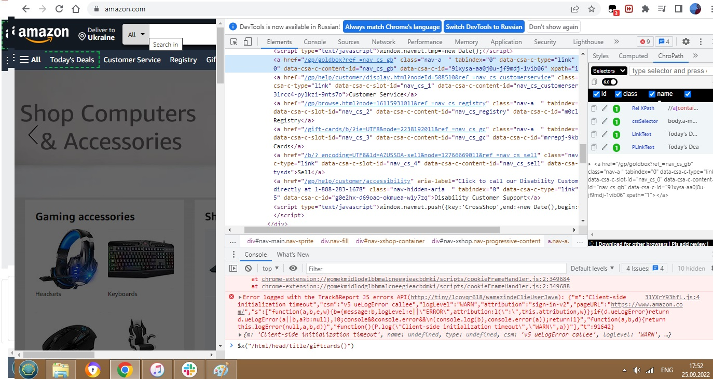

Register

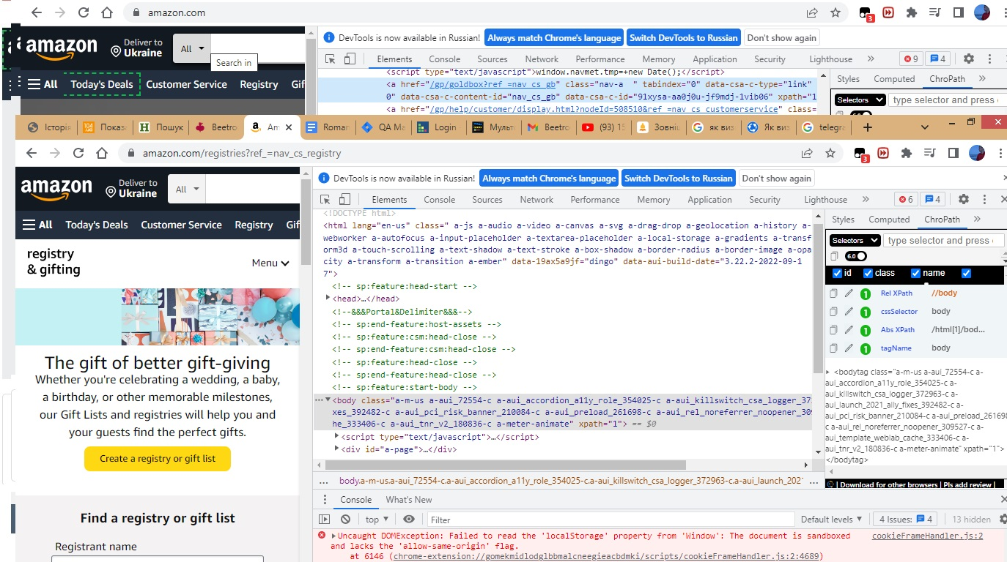

Acaounts

/html/body

